De moins en moins de jeunes sans diplôme
© Observatoire des inégalités, 19 mai 2020
https://www.inegalites.fr/De-moins-en-moins-de-jeunes-sans-diplome?id_theme=17

Le graphique sous forme interactive, ainsi que les données précises correspondantes, est visualisable sur la version en ligne de l’article.

9 % des 18-24 ans quittent l’école sans aucun diplôme ou avec le brevet seulement. Ils étaient 41 % en 1978. La part des peu diplômés a été divisée par quatre en 40 ans.

« En 1978, 41 % des jeunes de 18 à 24 ans avaient quitté le système scolaire avec, au mieux, le brevet de fin de troisième et ne suivaient aucune formation (ils sont qualifiés de « sortants précoces »), selon le ministère de l’Éducation nationale. Quarante ans plus tard, cette proportion a été divisée par plus de quatre et s’établit à 9 % en 2018. L’évolution est énorme, même s’il reste encore 80 000 jeunes qui quittent le système scolaire chaque année avec un bagage scolaire faible. Parmi ces sortants précoces, une partie a continué au lycée, mais sans obtenir le bac. La description souvent faite d’un système scolaire produisant en masse de l’échec est trompeuse : la proportion d’illettrés parmi les jeunes est inférieure à 5 % selon l’Insee ¹.

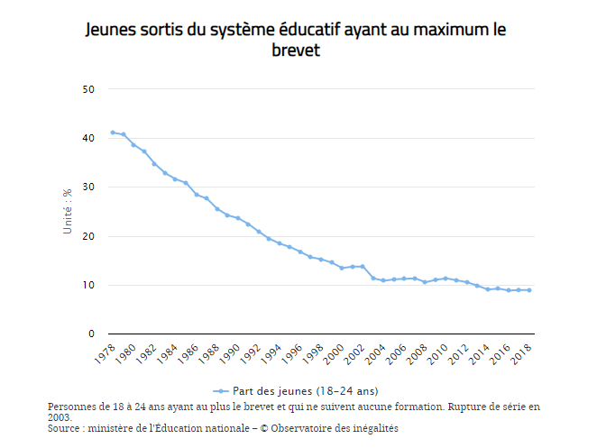
Sur longue période, la diminution de la part des peu diplômés parmi les jeunes est nette. Elle a surtout été forte entre les années 1970 et 1990 et s’est sensiblement ralentie depuis, comme si l’on atteignait un plancher.
Les difficultés de ceux qui n’arrivent pas à décrocher un titre scolaire sont considérables. Depuis les années 1980, le niveau de qualification global des jeunes a progressé. Mais parallèlement, les exigences du monde du travail se sont également élevées, sous l’effet de l’évolution des technologies et, surtout, de la persistance d’un niveau de chômage très élevé. Les candidats à l’embauche sont nombreux et les entreprises privilégient les plus diplômés. D’où un effet de file d’attente et de déclassement d’une partie de la jeunesse. Ceux qui n’ont pas de titre scolaire sont relégués tout au bout de cette file.
Deux questions se posent. La première est celle de la qualification des jeunes : comment s’assurer que tous soient mieux formés ? En mettant l’accent sur le tri des meilleurs (« l’élitisme républicain »), l’école en France tend à accorder moins d’importance que dans d’autres pays à ceux qui ne réussissent pas à suivre le rythme. Au collège, une partie des jeunes qui ne suivent plus attendent leurs 16 ans et disparaissent ensuite des radars. La seconde question est celle de la place faite aux diplômes par les employeurs, plutôt qu’à d’autres critères, comme la compétence personnelle, le fait d’avoir eu des activités non scolaires, etc. Une partie des difficultés des moins qualifiés est liée à la valeur que notre société accorde au titre scolaire et à son emprise dans la société². »

- Voir « L’illettrisme diminue, mais la société est plus exigeante », Centre d’observation de la société, 15 mai 2014.
- Sur ce sujet, voir Les sociétés et leurs écoles. Emprise du diplôme et cohésion sociale, François Dubet, Marie Duru-Bellat et Antoine Vérétout, Seuil, 2010.

Exploitation pédagogique

1. Calculez la variation de la proportion des 18-24 ans quittant l’école sans diplôme ou avec le brevet seulement entre 1978 et 2018, puis faites une phrase exprimant la signification de la donnée trouvée.
2. Pourquoi peut-on dire que la poursuite d’études est un investissement en capital humain ? En quoi est-elle rentable pour les individus ?
3. Comment l’évolution du marché du travail depuis les années 1980 a-t-elle favorisé la hausse du niveau de qualification globale des jeunes ?
4. Qu’advient-il des individus qui n’ont pas de « titre scolaire » (diplôme) ?
5. Expliquez la dernière phrase de l’article.

Corrigé

1. Entre 1978 et 2018, la part des 18-24 ans quittant l’école sans diplôme ou avec le brevet seulement a diminué de 32 points de pourcentage (ou encore a été divisée par 4,5, ou a diminué de 78 %).

2. La poursuite d’études est un investissement en capital humain dans la mesure où les études permettent aux individus de développer des aptitudes, d’acquérir des savoirs et des savoir-faire certifiés par des diplômes qui déterminent en partie leur capacité à produire. Le développement du capital humain individuel réduit les risques d’être au chômage et permet d’espérer obtenir des rémunérations plus élevées.

3. Depuis les années 1980, le développement des nouvelles technologies a entraîné l’augmentation du niveau d’exigence des entreprises dans le recrutement de leurs salariés, ce qui a poussé ces derniers à élever leur niveau de qualification. Les nouvelles technologies nécessitent une montée en compétence de la part des travailleurs. Par ailleurs, le contexte de chômage de masse pousse également les individus à prolonger leurs études afin de pouvoir maximiser leurs chances de trouver un emploi dans un contexte de forte concurrence sur le marché du travail.

4. Les individus qui n’ont pas de diplôme se retrouvent « relégués tout au bout de [la] file ». Cela signifie qu’ils ont du mal à trouver un emploi et sont donc statistiquement plus frappés par le chômage car les employeurs leur préfèrent des individus qualifiés, dont le niveau de compétences a été certifié par un diplôme. Par ailleurs, lorsque les individus peu diplômés trouvent un emploi, celui-ci est souvent précaire (faible rémunération, durée déterminée).

5. La société française met en œuvre le modèle de « l’élitisme républicain », qui est fondé sur le rôle central des diplômes dans le recrutement des individus. Cela signifie que le système scolaire français a tendance à trier les élèves et étudiants par l’intermédiaire des diplômes qu’il délivre. Les élèves qui ne réussissent pas à obtenir de diplôme se retrouvent ainsi mécaniquement en difficulté sur le marché du travail. Il est possible d’opposer à ce modèle élitiste un autre modèle qui donnerait moins d’importance au titre scolaire et qui privilégierait plutôt les compétences personnelles (autres que celles visées par les diplômes) ou encore l’implication citoyenne des individus (participation à des associations, etc.).

